Opgave 12 (versie 20200306)
Gegeven:
Een gelijkzijdige driehoek ABC. Zijden zijn 4cm
- Construeer de verzameling van alle punten waarvoor geldt dat de afstand van punten P tot driehoek ABC = 1cm
- Geef ook de formule van de verzameling.

Hulpschets:

Constructie:

Formule verzameling van opgave 12:

Constructie Opgave 12:

De gevraagde verzameling is de rode figuur. De verzameling bevindt zich deels buiten driehoek ABC en gedeeltelijk er binnen.
Het buitenste deel heeft afgeronde hoeken, want op de punten A, B en C is de verzameling een stukje van een cirkel.
Het binnenste deel van de verzameling heeft scherpe hoeken van 60 graden.
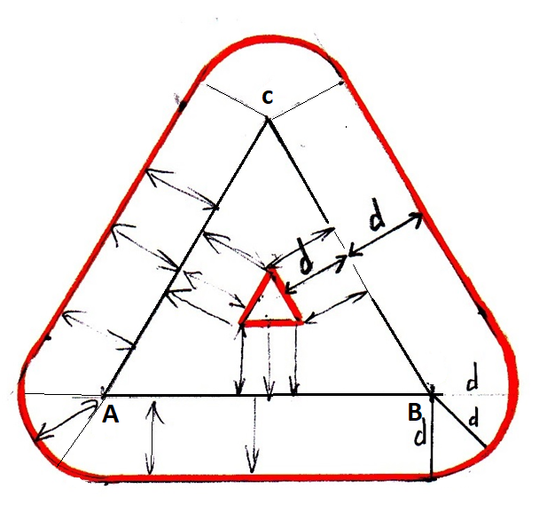Formule:

V-opgave 12 = { P | d (P,∆ ABC) = 1cm }

0-0-0-0

